Областное государственное автономное профессиональное образовательное учреждение «Вейделевский агротехнический техникум имени Грязнова В.М.»

МЕТОДИЧЕСКИЕ РЕКОМЕНДАЦИИ ДЛЯ СТУДЕНТОВ ПО ВЫПОЛНЕНИЮ ПРАКТИЧЕСКОЙ РАБОТЫ

по учебной дисциплине ОП.01. Основы технического черчения

для профессии 35.01.13 Тракторист-машинист сельскохозяйственного

производства
НА ТЕМУ: «ПОСТРОЕНИЕ ЧЕРТЕЖА ДЕТАЛИ С НАНЕСЕНИЕМ РАЗМЕРОВ»

2021г.

Задание: На формате А4 выполнить «плоские» чертежи деталей по наглядному изображению. (упр.32 раб. тетради №1.) Внести данные в основную надпись.
Порядок выполнения задания:

- Выполнить чертеж двух деталей на вертикальном формате А4. Вычертить внутреннюю рамку и штамп основной надписи.

- На рисунке даны объемные чертежи деталей. Необходимо выполнить чертежи плоских деталей в М 1:1.

- Согласно требований стандарта правильно выполнить выносные и размерные линии, нанесение размеров.

- Толщину детали указать в виде символа и размера.

- Заполнить основную надпись. В графах «названии деталей» и «материал детали» проставить номера чертежей 1., 2. и указать их как на рисунках 1. и 2.
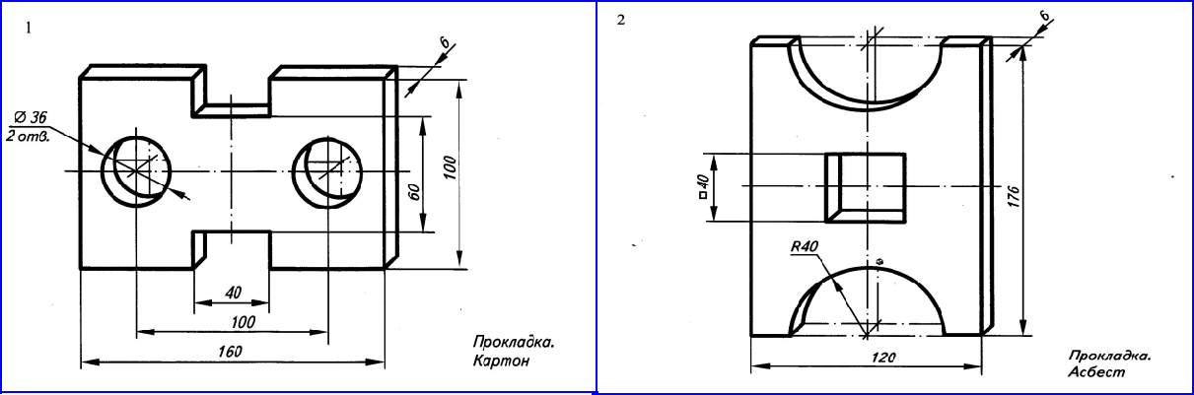

ТЕМА 2. ПРИКЛАДНЫЕ ГЕОМЕТРИЧЕСКИЕ ПОСТРОЕНИЯ.

ПРОЕКЦИОННОЕ ЧЕРЧЕНИЕ.

Цель: Сформировать умение деления окружностей на равные части, строить сопряжение между сторонами окружностей, проецировать предметы на плоскостях трех видов, строить чертежи деталей в аксонометрических проекциях и делать грамотный анализ построений. Развивать навыки работы

чертежными инструментами, воспитывать точность, аккуратность, внимательность при графических работах.

